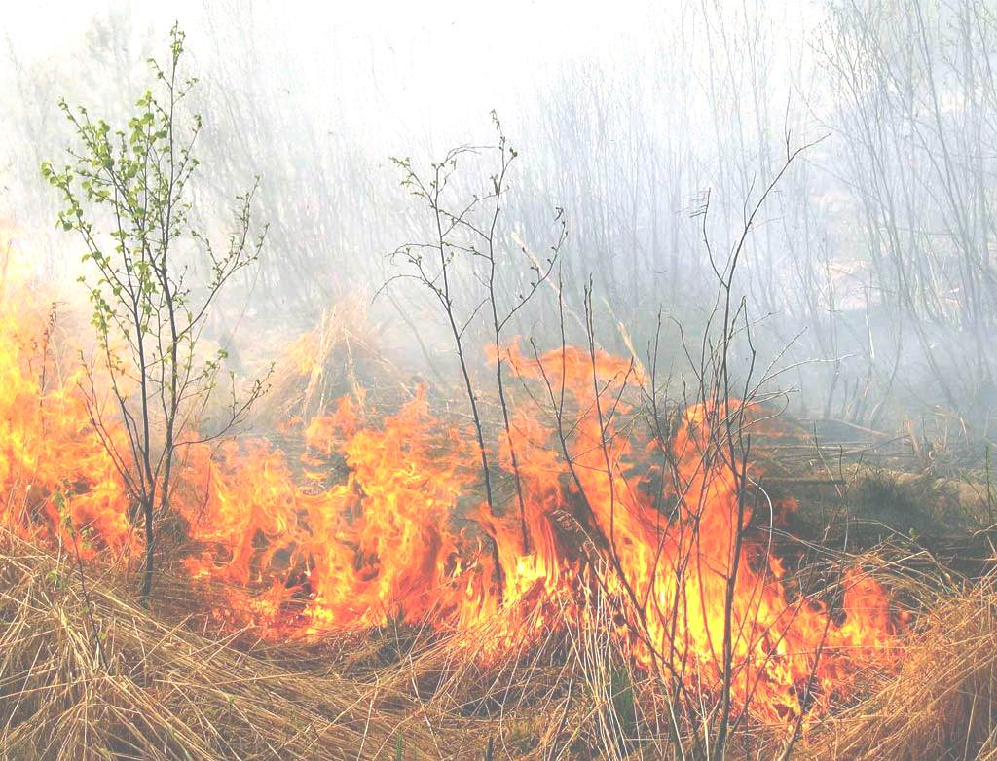

Муниципальное казенное учреждение «Управление по предупреждению чрезвычайных ситуаций и гражданской защиты муниципального образования Крымский район»

ПРЕДУПРЕЖДАЕТ:

О запрете выжигания сухой травы, стерни во время особого пожароопасного периода
С наступлением пожароопасного периода осложняется обстановка с пожарами. Как правило, в этот период происходит несанкционированное сжигание сухой травы, мусора, нередко возникают лесные и степные пожары. Печальная статистика свидетельствует о том, что причинами лесных и степных пожаров являются брошенные не затушенные костры, оставленные окурки и спички, сжигание сухой травы. В связи с этим:
КАТЕГОРИЧЕСКИ ЗАПРЕЩАЕТСЯ
выжигание сухой травы, разведение костров и сжигание мусора.
Будьте предельно осторожными с огнем, строго соблюдайте правила пожарной безопасности.
При возникновении пожара немедленно сообщить в пожарную охрану по телефону 01, 101 или 112 служба спасения (звонок бесплатный), указывая, что и где горит, чему угрожает огонь, кто сообщил.
ПОМНИТЕ! Пожар легче предупредить, чем потушить!

